CUỘC THI “Ý TƯỞNG KHỞI NGHIỆP
HỌC SINH, SINH VIÊN GIÁO DỤC NGHỀ NGHIỆP”
NĂM 2021



DỰ ÁN THIẾT KẾ, CHẾ TẠO ROBOT KHỬ KHUẨN BẰNG TIA UV-C ĐIỀU KHIỂN TỪ XA

Đơn vị dư thi: Trường Cao đẳng Lý Tự Trọng Tp. HCM

Nhóm dự thi
1. Nguyễn Văn A
2. Nguyễn Văn B
3. Nguyễn Văn C

TP. HCM, tháng 8/2021
Mục lục
Tên nhóm dự thi 3
BÀI THUYẾT MINH DỰ ÁN 4
GIỚI THIỆU CHUNG 4
1. Giai đoạn của dự án. 4
2. Mô tả sản phẩm, nguyên lý vận hành 5
2.1. Mô hình sản phẩm 6
2.2. Công dụng và cách vận hành: 6
2.3. Phân tích ưu điểm 7
3. Thuyết trình về mô hình kinh doanh 7
3.1. Lợi ích mang lại: 7
3.2. Khách hàng tiềm năng: 8
3.3. Các kênh phân phối đến khách hàng: 8
3.4. Các kênh marketing, tiếp cận đến khách hàng: 8
3.5. Tổ chức sản xuất/kinh doanh: 8
3.6. Chuẩn bị nguồn lực: 8
3.7. Những đối tác kinh doanh chủ yếu: 8
3.8. Cơ cấu chi phí: 9
3.9. Dòng doanh thu: 10
3.10. Hiệu quả dự án: 10
4. Tự đánh giá tác động của dự án: 11
5. Chiến lược phát triển (năng lực cạnh tranh) 12
KẾT LUẬN 13

Tên nhóm dự thi
1. Họ và tên: Nguyễn Văn A
2. Số điện thoại liên hệ: 0909.999.999
3.Địa chỉ Email: abc@gmail.com
4. Danh sách thành viên trong nhóm
Họ và tên | Năm thứ | Chuyên ngành | Kinh nghiệm,sở trường cho dự án
Nguyễn Văn A | 2 | Cơ khí | Thiết kế sản phẩm
Nguyễn Văn B | 2 | Cơ khí | Gia công chi tiết
Nguyễn Văn C | 2 | Cơ khí | Điều phối công việc

BÀI THUYẾT MINH DỰ ÁN

GIỚI THIỆU CHUNG

Tên dự án: THIẾT KẾ, CHẾ TẠO ROBOT KHỬ KHUẨN BẰNG TIA UV-C ĐIỀU KHIỂN TỪ XA

Ngành nghề kinh doanh: Sản xuất và kinh doanh máy móc, thiết bị

Quy mô: DNTN nhỏ, khoảng 5-10 nhân viên.

Ngày tháng năm thành lập: dự kiến tháng 9/2021

1. Giai đoạn của dự án.
Dự án của chúng tôi hiện đang ở trong giai đoạn lên ý tưởng, thiết kế các bản vẽ cho sản phẩm và đang trong giai đoạn nước rút để sản xuất thử nghiệm trước bối cảnh nhu cầu cho sản phẩm ở ngoài thị trường là rất cấp bách.
Hiện nay, trước tình hình dịch bệnh COVID-19 đang diễn biến phức tạp, các cơ sở giáo dục, dịch vụ công đều chịu ảnh hưởng, một số đơn vị phải tạm đóng cửa trong những giai đoạn đỉnh điểm của dịch. Khi hoạt động trở lại, các cơ quan đơn vị thường xuyên phải tiếp đón nhiều người đến học và làm việc dẫn đến nguy cơ bùng phát dịch trở lại. Chính vì vậy, việc khử khuẩn nơi làm việc, nơi có đông người qua lại được thực hiện thường xuyên.
Chúng ta hiện nay đang áp dụng hai phương pháp khử khuẩn thông dụng: khử khuẩn bằng phun dung dịch sát khuẩn và khử khuẩn bằng sử dụng đèn UV-C. Theo khảo sát của nhóm thực hiện dự án, việc sử dụng phương pháp phun khử khuẩn chỉ có thể được thực hiện ở không gian rộng, bên ngoài tòa nhà, không thể áp dụng cho các khu vực phòng làm việc, hay các nơi lưu trữ tài liệu, vật tư mà việc phun dung dịch khử khuẩn có thể làm hư hỏng các tài liệu hay vật tư này. Lúc này, việc sử dụng phương pháp khử khuẩn bằng đèn UV-C có lợi hơn rất nhiều. Sau khi khử khuẩn xong, nhân viên văn phòng (bệnh viện, cơ sở y tế, cơ sở dịch vụ công) hoặc học sinh, sinh viên trong trường học có thể làm việc bình thường ngay mà không gây ảnh hưởng đến các vật tư, tài liệu hay máy móc thiết bị.
Mặt khác, hiện nay việc sử dụng đèn UV-C để khử khuẩn thường lắp cố định, cho hiệu năng không cao và không hiệu quả cho một trường học, cơ sở y tế, dịch vụ có không gian lớn. Do đó, nếu thiết kế và chế tạo robot có khả năng di chuyển và thực hiện các công đoạn khử khuẩn tự động hoặc điều khiển giám sát từ xa sẽ cho hiệu quả cao hơn, với mức chi phí đầu tư hợp lý.
Chính vì những lý do trên, nhóm dự án chúng tôi đã lên ý tưởng cho sản phẩm robot với chức năng chính là khử khuẩn môi trường bằng đèn UV-C, có khả năng di chuyển, hoạt động tự động theo chương trình đặt sẵn và điều khiển giám sát từ xa. Tên gọi của sản phẩm: “Robot khử khuẩn bằng tia UV-C điều khiển từ xa”.

2. Mô tả sản phẩm, nguyên lý vận hành
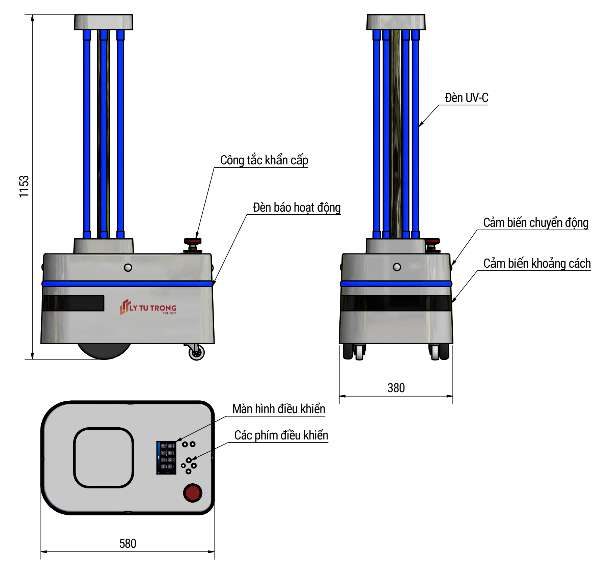
Hình 1: Thiết kế kiểu dáng của robot khử khuẩn UV-C
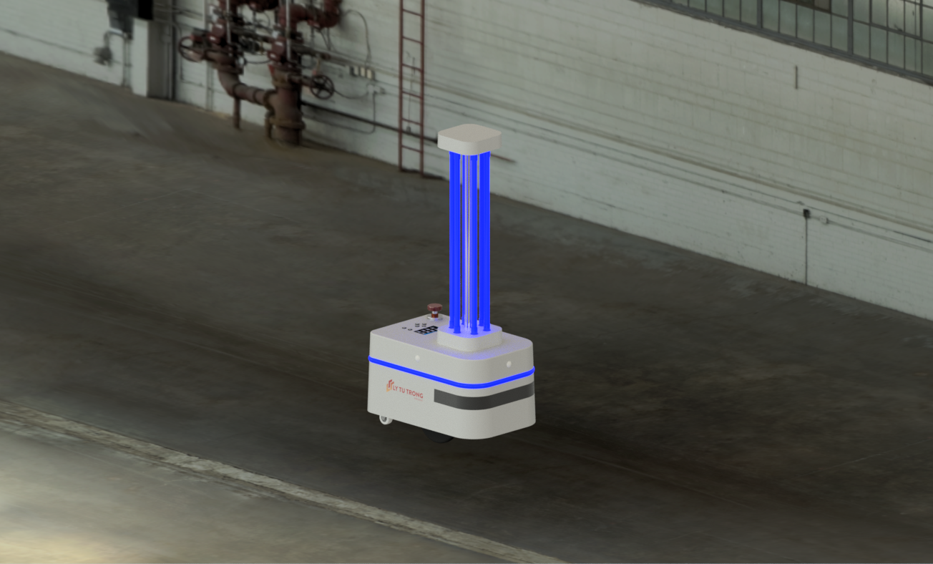
Hình 2: Phối cảnh hoạt động của robot UV-C trong nhà xưởng

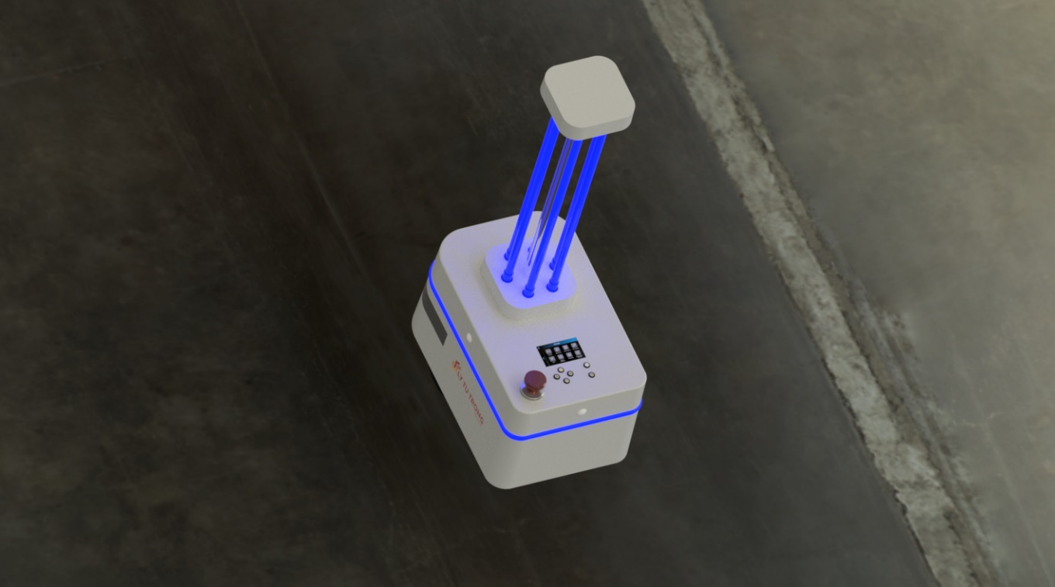
Hình 3: Robot khử khuẩn UV-C tự hành, giám sát qua điện thoại thông minh.

2.1. Mô hình sản phẩm
Sản phẩm “Robot khử khuẩn bằng tia UV-C điều khiển từ xa” được thiết kế như trên Hình 1, các bộ phận chính của robot được mô tả như trên Hình 2. Cụ thể như sau:
- Cơ khí
+ Phần khung, vỏ robot
+ Trục giữa robot & khung lắp đèn UVC
+ Các bánh xe và hệ truyền động cho bánh xe
+ Các khớp nối cơ khí
+ Các loại bulông M6, M8 tiêu chuẩn
- Điện tử
+ Bộ điều khiển trung tâm
+ Kết nối không dây: Bluetooth, Wifi
+ Cảm biến chuyển động hồng ngoại PIR
+ Cảm biến siêu âm
+ Cảm biến dò đường đi
+ Màn hình hiển thị thông tin
+ Mạch sạc cho pin
+ Đèn báo trạng thái hoạt động
+ Bộ điều khiển tốc độ động cơ

2.2. Công dụng và cách vận hành:
Nhiệm vụ chính của robot là khử khuẩn cho các vật dụng, thiết bị được sử dụng hàng ngày trong các cơ quan, trường học, bệnh viện… hoặc những nơi có người thường xuyên đến liên hệ làm việc mà phương pháp khác như phun xịt dung dịch khử khuẩn không thực hiện được.
Các chức năng vận hành của robot khử khuẩn:
  - Chức năng tự hành: Robot có khả năng chạy theo một hành trình đã được thiết lập sẵn, thông báo vị trí và các khu vực đã được khử khuẩn qua ứng dụng trên điện thoại thông minh. Chức năng này sử dụng cho những khu vực rộng, và thường xuyên phải tiến hành khử khuẩn.
  - Chức năng điều khiển từ xa: người vận hành sử dụng điện thoại thông minh hoặc thiết bị điều khiển để điều khiển hoạt động của robot, bật/tắt đèn UV-C từ xa an toàn, tránh gây ảnh hưởng đến sức khỏe của người vận hành robot. Chức năng này hữu ích khi sử dụng robot ở không gian mới, vận hành với quỹ đạo theo chủ ý của người điều khiển.
  - Chức năng vận hành bằng tay: người vận hành di chuyển robot đến khu vực cần thiết khử khuẩn, cài đặt thời gian chiếu đèn khử khuẩn, sau thời gian cài đặt, robot phát tín hiệu cảnh báo đến người vận hành. Chức năng này phù hợp với những không gian nhỏ, robot không di chuyển nhiều, người vận hành robot kết hợp với các hoạt động dọn dẹp, vệ sinh khác.
  - Chức năng an toàn: Robot được trang bị các cảm biến chuyển động hồng ngoại để nhận biết có người đi vào khu vực đang làm việc của robot, khi đó robot sẽ tắt đèn UV-C và phát tín hiệu cảnh báo; các cảm biến siêu âm và cảm biến va chạm được trang bị trên robot giúp nó tránh được các vật cản cũng như hạn chế tối đa sự va chạm, bảo vệ an toàn cho robot và không gian nơi khử khuẩn.

2.3. Phân tích ưu điểm
Theo so sánh và phân tích của nhóm thực hiện dự án, sản phẩm robot khử khuẩn bằng tia UV-C mà chúng tôi đang triển khai có một số ưu điểm nổi bật như sau:
- Sử dụng tia UV-C có khả năng diệt khuẩn tới hơn 99% (theo nghiên cứu từ hãng Philips).
- Chỉ tác động lên các loại vi-rút, vi khuẩn mà không làm hư hại các vật dụng, thiết bị khác như phương pháp khử khuẩn bằng dung dịch; phòng làm việc có thể được sử dụng lại ngay sau khi khử khuẩn.
- Điều khiển, giám sát được từ xa thông qua bộ điều khiển hoặc qua ứng dụng trên điện thoại thông minh, nhằm bảo đảm an toàn cho người vận hành robot.
- Tích hợp nhiều cảm biến an toàn, đảm bảo an toàn cho con người và máy móc.
- Chi phí vừa phải, hiệu suất cao.

3. Thuyết trình về mô hình kinh doanh

3.1. Lợi ích mang lại:
Trong bối cảnh đại dịch COVID-19 trên thế giới và Việt Nam đang diễn biến phức tạp, mặc dù vắc-xin đã được triển khai với tốc độ rất nhanh, tuy nhiên với một nghiên cứu mới nhất của Mỹ, người được tiêm vắc-xin vẫn có nguy cơ lây nhiễm cao và lây nhiễm cho người khác. Chính vì vậy, việc khử khuẩn thường xuyên môi trường làm việc là việc làm rất cần thiết.
Sử dụng robot khử khuẩn bằng đèn UVC là một sản phẩm đột phá, mang tính ứng dụng cao, mang nhiều ưu điểm về phạm vi sử dụng và đặc biệt an toàn đối với người sử dụng là một trong những lợi ích rất lớn mà sản phẩm mang lại. Mặt khác, sản phẩm này được thiết kế để có thể làm việc độc lập, mà không cần quá trình giám sát thường xuyên của con người, do đó, giảm thiểu được nhân công trong quá trình vệ sinh khử khuẩn nơi học tập, sinh hoạt, làm việc… Sản phẩm phù hợp cho công sở, trường học, cơ sở y tế và các không gian sinh hoạt chung khác trong bối cảnh phải thiết lập sự miễn dịch cộng đồng và tổ chức lại trạng thái bình thường mới.

3.2. Khách hàng tiềm năng:
Đối tượng khách hàng của sản phẩm này hiện tại rất tiềm năng. Khách hàng chủ yếu mà nhóm đề tài chúng tôi hướng đến là các cơ quan công sở, trường học, cơ sở y tế, các dịch vụ có không gian sinh hoạt chung như phòng gym, nhà hàng, khách sạn…, và các nơi thường xuyên có khách hàng đến liên hệ làm việc khác. Do không gian làm việc của các cơ sở này thường xuyên đón tiếp một lượng lớn khách hàng, hoặc người đến liên hệ công tác, nên khả năng xuất hiện các mầm mống gây bệnh là rất lớn.

3.3. Các kênh phân phối đến khách hàng:
Đội ngũ bán hàng sẽ liên hệ, tư vấn giới thiệu trực tiếp sản phẩm đến cơ quan sự nghiệp công lập, cơ quan tư nhân, trường học, các trung tâm thương mại, cơ sở y tế, ngân hàng, nhà hàng, khách sạn…
Phân phối qua đại lý, kênh công tác viên bán hàng khắp toàn quốc.
Phân phối thông qua kênh bán hàng online, qua website phân phối sản phẩm, qua các cửa hàng thiết bị y tế...

3.4. Các kênh marketing, tiếp cận đến khách hàng:
Sản xuất các video mô tả chức năng hoạt động sản phẩm, hướng dẫn sử dụng sản phẩm để đăng trên các nên tảng mạng xã hội như Google, Youtube, Facebook… và đăng trên website… để thu hút người dùng và phát triển kênh đại lý, cộng tác viên bán hàng.
Kết hợp các các cửa hàng thiết bị y tế, chuyên doanh máy móc… để trưng bày trong các showroom và hỗ trợ khách hàng trải nghiệm sản phẩm trước khi quyết định mua.
Gửi catalogue, thư giới thiệu và trực tiếp gặp gỡ, giới thiệu các sản phẩm đến các cơ quan, tổ chức…

3.5. Tổ chức sản xuất/kinh doanh:
Về tổ chức sản xuất:
Dự án robot đã được Khoa Cơ khí – Trường Cao đẳng Lý Tự Trọng TP.HCM đồng ý tài trợ một phần kinh phí và thiết bị để triển khai dự án mẫu, đồng thời đồng ý áp dụng triển khai ở một số khu vực trong trường. Đây là một điều kiện thuận lợi để nhóm dự án triển khai chế tạo sản phẩm theo mẫu, tiến hành thử nghiệm và cải tiến để hoàn thiện thiết kế.
Sản phẩm sau khi hoàn thiện các công đoạn thử nghiệm sẽ được tiến hành sản xuất với số lượng phù hợp để tiến hành hoạt động quảng cáo, bán hàng.
Về tổ chức kinh doanh:
Sau khi sản phẩm được hoàn thiện, nhóm dự án sẽ tiến hành thiết kế website, catalogue sản phẩm, quay các video clip giới thiệu sản phẩm để đăng lên các nền tảng quảng cáo (Google Ads, Youtube, Facebook Ads, Zalo Ads…)
Triển khai giới thiệu sản phẩm các cơ sở giáo dục, y tế thông qua hình thức dùng thử, hoặc cho mượn… để đánh giá hoạt động, làm công tác truyền thông cho sản phẩm phối hợp với chuyển giao và kí kết bán hàng.
Triển khai đội ngũ công tác viên bán hàng, có chính sách chiết khấu phù hợp với đội ngũ cộng tác viên bán hàng đồng thời thông qua đó phát triển kênh phân phối ở các thành phố lớn, phát triển dần ra các tỉnh.
Son song với đó, chúng tôi dự định kêu gọi đầu tư cùng phát triển nhà máy sản xuất và phát triển mạng lưới kinh doanh để có thể giảm giá cho sản phẩm và tăng năng lực sản xuất.

3.6. Chuẩn bị nguồn lực:
Nhóm hiện tại có 3 thành viên chuyên ngành cơ khí nên phụ trách mảng thiết kế, chế tạo và hoàn thiện sản phẩm.
Nhóm đang cần thành viên chuyên về marketing, sales để tiếp thị và đưa được sản phẩm đến khách hàng hoặc nhóm có sẽ thuê người chuyên về marketing và sales.

3.7. Những đối tác kinh doanh chủ yếu:
Các đối tác phân phối thiết bị y tế, các nhà bán lẻ máy móc thiết bị. Sau 1 năm, nhóm sẽ triển khai phát triển để tích hợp sản phẩm vào các showroom bán lẻ máy móc thiết bị ở các thành phố lớn, và mở rộng ra các tỉnh, thành phố trong cả nước.

3.8. Cơ cấu chi phí:
BẢNG 1: BẢNG ĐẦU TƯ 1 SẢN PHẨM DỰ KIẾN
TT | Hạng mục |  | Đơn giá  (VNĐ) |  | Số lượng | Thành tiền  (VNĐ)
1 | Khung thép toàn bộ máy CT3 |  | 1.700.000 |  | 1 | 1.700.000
2 | Bánh xe kèm giảm tốc |  | 300.000 |  | 2 | 600.000
3 | Bánh xe tự lựa |  | 100.000 |  | 1 | 100.000
4 | Vỏ robot |  | 500.000 |  | 1 | 500.000
5 | Đèn UVC |  | 250.000 |  | 6 | 1.500.000
6 | Pin Lithium 12V – 100 Ah |  | 2.200.000 |  | 1 | 2.200.000
7 | Mạch điều khiển trung tâm |  | 1.500.000 |  | 1 | 1.500.000
8 | Cảm biến chuyển động hồng ngoại |  | 100.000 |  | 4 | 400.000
9 | Đèn báo động |  | 120.000 |  | 1 | 120.000
10 | Cảm biến khoảng cách, va chạm |  | 80.000 |  | 4 | 320.000
11 | Loa phát tín hiệu cảnh báo |  | 60.000 |  | 1 | 60.000
12 | Vật tư khác (cáp kết nối, dây điện, bulong, đai ốc…) |  | 250.000 |  | 1 | 250.000
13 | Chi phí gia công |  |  |  |  | 1.000.000
 | TỔNG CỘNG |  |  |  |  | 10.250.000
BẢNG 2: BẢNG LƯƠNG NHÂN VIÊN DỰ KIẾN
Lương nhân viên |  | Lương năm 2022 (VNĐ) |  | Lương năm 2023 (VNĐ) |  |  | Lương năm 2024 (VNĐ)
Phụ trách bán hàng |  | 120.000.000 |  | 190,800,000 |  |  | 240,000,000
Phụ trách gia công, lắp đặt |  | 144.000.000 |  | 234,000,000 |  |  | 288,000,000
TỔNG |  | 264.000.000 |  | 424,800,000 |  |  | 528,000,000
Tỷ lệ trượt giá hàng năm: 5%

BẢNG 3: BẢNG CHI PHÍ HOẠT ĐỘNG DỰ KIẾN
TT | Hạng mục | Năm 2022 | Năm 2023 | Năm 2024
1 | Chi phí điện thoại, wifi, cáp | 2,400,000 | 3,780,000 | 5,292,000
2 | Chi phí bao bì | 2,400,000 | 3,780,000 | 5,292,000
3 | Văn phòng phẩm | 1,200,000 | 1,890,000 | 2,646,000
4 | Chi phí khác | 300,000 | 472,500 | 661,500
 | TỔNG CỘNG | 6,300,000 | 9,922,500 | 13,891,500

3.9. Dòng doanh thu:
BẢNG 4: TÍNH TOÁN DOANH THU DỰ KIẾN
Năm | Sản phẩm robot khử khuẩn UVC
Năm | Lượng khách hàng/tháng | Lượng khách hàng/năm | Đơn giá 1 sản phẩm (VNĐ) | Doanh thu 1 năm (VNĐ)
Năm 2022 | 5 | 60 | 18.500.000 | 1.110.000.000
Năm 2023 | 8 | 96 | 18.000.000 | 1.720.000.000
Năm 2024 | 13 | 156 | 17.000.000 | 2.652.000.000

3.10. Hiệu quả dự án:
BẢNG 5: BẢNG HIỆU QUẢ DỰ ÁN DỰ KIẾN
Năm | 2022 | 2023 | 2024
Tổng doanh thu | 1,110,000,000 | 1,720,000,000 | 2,652,000,000
(-) Chi phí hoạt động | 6,300,000 | 9,922,500 | 13,891,400
(-) Chi phí lương nhân viên | 264,000,000 | 424,800,000 | 528,000,000
(-) Chi phí sản phẩm | 615,000,000 | 960,000,000 | 1,620,000,000
Thu nhập ròng và lãi vay trước thuế (EBIT) | 224,700,000 | 325,277,500 | 490,108,600
(-) Trả lãi vay | 0 | 0 | 0
Thu nhập ròng trước thuế (EBT) | 224,700,000 | 325,277,500 | 490,108,600
Thuế khoán (hộ kinh doanh cá thể) | 33,400,000 | 51,700,000 | 79,660,000
Thu nhập ròng sau thuế (EAT) | 191,300,000 | 273,577,500 | 410,448,600

4. Tự đánh giá tác động của dự án:
- Quy mô tiềm năng của dự án: Nếu dự án được triển khai thành công, thì sản phẩm này sẽ được sử dụng rộng rãi trong các cơ quan chính trị, giáo dục, y tế; các văn phòng công ty, ngân hàng, trung tâm thương mại…
- Tính khả thi của dự án: Hiện tại, dịch bệnh ảnh hưởng rất nghiêm trọng đến hoạt động bình thường của mọi cơ quan, tổ chức và cá nhân, do đó, khi trạng thái bình thường mới được thiết lập, việc thực hiện khử khuẩn hàng ngày là rất cần thiết. Do vậy, nhóm đánh giá cao tính khả thi của dự án.
- Tiềm năng lợi nhuận của dự án:
+ Lợi nhuận từ việc bán sản phẩm.
+ Lợi nhuận từ việc hợp tác kinh doanh, kêu gọi đầu tư sản xuất chuyên nghiệp
+ Lợi nhuận trong chuyển giao công nghệ để mở rộng quy mô sản xuất.
- Tính sáng tạo của dự án: Sản phẩm là sự kết hợp giữa công nghệ khử khuẩn bằng đèn UVC và công nghệ điều khiển học, công nghệ IoT kết nối vạn vật là một điểm mới của dự án. Người sử dụng có thể kiểm soát các hoạt động của robot từ xa, đảm bảo robot hoạt động hiệu quả và an toàn.
- Mức độ cạnh tranh trên thị trường: Đây là sản phẩm mới trên thị trường, hiện có nhiều đơn vị trong nước nghiên cứu nhưng chưa có sản phẩm thương mại. Do đó, việc đẩy nhanh tiến độ và đưa ra thị trường sớm là một lợi thế trong cạnh tranh. Đồng thời, giá thành của máy cũng rẻ hơn so với các sản phẩm nhập khẩu rất nhiều, do đó, có thể cạnh tranh được về giá thành sản phẩm.
- Lợi ích của xã hội khi triển khai dự án: Sản phẩm mang lại lợi ích về sức khỏe cho toàn xã hội. Đây là một sản phẩm khi được đưa ra thị trường sẽ đóng vai trò là một công cụ hỗ trợ bảo vệ sức khỏe cộng đồng. Do đó, sản phẩm sẽ nhận được sự đón nhận của thị trường, cũng như sự đồng ý hỗ trợ phù hợp của các nhà đầu tư.

5. Chiến lược phát triển (năng lực cạnh tranh)
- Chiến lược:
+ Trong năm đầu tiên, nhóm cần triển khai thiết kế, chế tạo và hoàn thiện sản phẩm cho hoàn chỉnh để tiến hành đưa ra thị trường. Đồng thời quảng bá mạnh sản phẩm trên các trang bán hàng online, website, các cửa hàng bán sản phẩm, dụng cụ thể thao …
+ Từ năm thứ 2 trở đi, nhóm sẽ đẩy mạnh nghiên cứu và phát triển thêm các chức năng và hình dáng của sản phẩm, tăng cường quảng bá và tiếp thị qua nhiều kênh bán hàng khác.

BẢNG 6: PHÂN TÍCH SWOT
Điểm mạnh (S)  Sản phẩm mang tính cấp bách trong bối cảnh đại dịch hiện nay.  Có tính năng mới lạ, an toàn và hiệu quả trong khử khuẩn nơi làm việc. | Nhìn nhận về cơ hội (O)  Cơ hội đưa sản phẩm thành công ra thị trường là không nhỏ, nếu có sự đầu tư đúng đắn và hiệu quả, sản phẩm sẽ đem lại thành công trong giai đoạn hiện tại và trong tương lai.
Điểm cần khắc phục (W)  Giá thành còn cao, cần giảm bớt chi phí. | Thách thức cần vượt qua (T)  Cần phải cải tiến để có thêm nhiều tính năng mới, nâng cấp chế độ tự động hoàn toàn để nâng cao hiệu suất làm việc.

KẾT LUẬN

Với ý tưởng: Thiết kế và chế tạo robot khử khuẩn bằng tia UVC điều khiển từ xa, nhóm thực hiện dự án mong muốn nhanh chóng cùng chính phủ và người dân cả nước ra sức đẩy lùi dịch bệnh, nhanh chóng thiết lập trạng thái bình thường mới, khôi phục lại các hoạt động kinh tế, xã hội. Tính năng khử khuẩn bằng tia UVC và khả năng điều khiển từ xa giúp cho sản phẩm phù hợp với mọi không gian môi trường, đảm bảo an toàn cho người sử dụng và người điều khiển. Thông qua các bảng số liệu tài chính thì đây là một dự án khả thi, lợi nhuận đem lại năm đầu không nhiều nhưng sẽ ngày càng tăng trong các năm tiếp theo nếu được đầu tư đúng hướng và bài bản. Tuy nhiên, dự án cũng đề ra những rủi ro có thể gặp phải trong quá trình vận hành để kịp thời khắc phục, cụ thể :

- Rủi ro khi dự báo nhu cầu mua hàng từ các trung tâm chưa chính xác, chưa đáp ứng được nhu cầu thiết yếu của khách hàng mục tiêu.

- Trong thời gian đầu kinh doanh, việc lưu kho và phương thức giao nhận hàng hóa có thể sẽ không đáp ứng được tiêu chí giao hàng nhanh với chi phí lưu kho thấp.
Từ những rủi ro trên, dự án dự kiến các biện pháp khắc phục rủi ro như sau :

- Thứ nhất, cần cập nhật, phân tích các thông tin phản hồi liên quan đến hàng hóa và nhu cầu của khách hàng mục tiêu nhằm đem đến cho khách hàng sự trải nghiệm và mức độ hài lòng cao nhất có thể phục vụ.

- Thứ hai, xác định và dự báo nhu cầu của khách hàng để xác định lượng hàng lưu kho phù hợp, tránh tình trạng chậm trễ giao hàng gây mất lòng tin của khách hàng.

- Thứ ba, tạo điều kiện thuận lợi cho khách hàng khi mua hàng: giao hàng tận nhà, đổi trả dễ dàng, thuận tiện.

- Thứ tư, quản lý đơn hàng một cách khoa học, áp dụng công nghệ thông tin trong việc quảng cáo sản phẩm và giao dịch mua bán sản phẩm.

Tóm lại, Đây là một dự án đem lại lợi ích tài chính, do đó dự án này nên đầu tư kinh doanh vào thực tế từ đầu năm 2022.

